Colegio Tecnológico Pulmahue
OCTAVO BÁSICO
Name:
El objetivo de esta guía es que los estudiantes recuerden vocabulario sobre tecnologías e identifiquen diferentes aparatos tecnológicos, antiguos y actuales. Utilizar libro de clases como ayuda en los contenidos. Para dudas que tengan pueden escribirme un correo a esta dirección: yorka.sepulveda.pulmahue@gmail.com, escribiendo en el asunto el nombre de él o la estudiante y su curso, el horario para correos es de 9am a 7pm. Cualquier consulta sobre los contenidos y asignatura será respondida y también en caso de que necesiten material extra.
O.A: Identificar nombres de diferentes aparatos tecnológicos.
O.A2: Identificar información en textos.
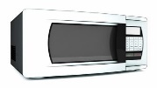
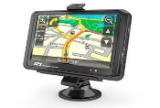
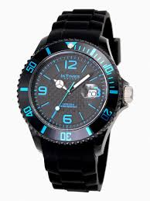
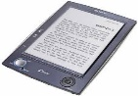
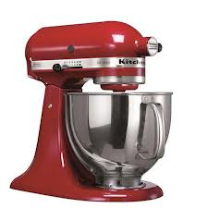
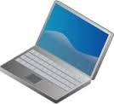
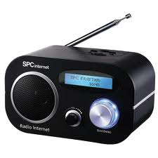
TECHNOLOGY VOCABULARY WORKSHEET
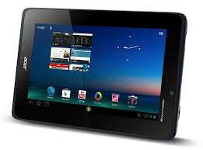
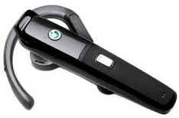
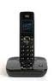
write the correct name under the picture.
- Memory card
- Pda
- Cd player
- Mp3 player
- Stereo
- Microwave
- Mobile phone
- Steering wheel
- Tablet
- Dictaphone
- Video camera
- Fax machine
- Gps
- Laptop
- 3d glasses
- E-book
- Keyboard

18. Mouse
19. Printer
20. Loud speaker
21. Bluetooth Headset
22. Wrist watch
23. Web cam
24. Camera
25. Joystick
26. television
27. Cordless pnone
28. Headphones
29. kitchen robot 30. mixer
31. Gamepad
32. Gameboy
33. Radio
34. Scanner.
35. Pen drive

what do you need If you want to… Escribe el nombre del aparato tecnoligico de acuerdo a cada función.
- take a picture ______________________________________
- record some images __________________________________
- listen to music _____________________________________
- type on your computer_________________________________
- control the cursor without keying _____________________
- store digital information_____________________________
- control your video games______________________________
- send scanned printed material__________________________
- play games in a handheld console_______________________
- make or recive telephone calls__________________________
- scan images or printed text to convert it to a digital image______________________________________________
- answer someone calling you while driving____________________________________________
- cook, bake, defrost, and heat _________________________
- catching up on news, soaps, matches and sitcoms_________________________
- determine your vehicle's current position and location and be guided in your way ahead.___________________________
- know the time_______________________________________

based on the reading answer the following questions. Responde de acuerdo al texto.

1. Can you name some general uses of technology?
________________________________________________________________________________________
2. What is the main purpose of using technology?
________________________________________________________________________________________
3. Among the gadgets mentioned in the text which ones appeal to you the most? Why?
____________________________________________________________________________________________________________________________________
4. Which is people’s favourite gadget?
____________________________________________
5. What are new digital cameras so popular for?
________________________________________________________________________________________
reading
The availability of electronic gadgets has multiplied over the years, and the technology of these devices has only improved. They exist for every facet of life, from entertainment to education and from work to play. Entertainment gadgets include mp3 players, book e-readers, portable movie players, cell phones, and digital cameras. Gadgets for work include cell phones, portable computers and tablets, digital watches, and many more. Gadgets seem to be available to suit any need in the modern age.
The general purpose of most electronic gadgets is to make life easier, more fun, or more efficient. Computers are perhaps the most sought-after electronic gadgets that fall into just about any category. Tablets are thin, small computers that are touch-screen activated and navigated. Another gadget close to such tablets is the smart phone, which is a combination of a computer, telephone, and camera.
Digital cameras are increasingly popular electronic gadgets because they have become much easier to use and produce better pictures than ever before. The photos can be uploaded quickly to computers for display on websites or printing onto traditional photo paper. Smaller cameras are so small as to fit in one's pocket, and now even high definition video cameras are made to fit too, yet still high quality enough to produce sharp, attractive videos.
The impact of all these products can be tremendous, in fact, new technology can completely revolutionize the way we play, communicate, work and live our lives.
before the computer

An application was for employment
A program was a TV show
A cursor used profanity
A keyboard was a piano!
Memory was something that you lost with age
A CD was a bank account!
And if you had a broken disk,
It would hurt when you found out!
Compress was something you did to garbage
Not something you did to a file
And if you unzipped anything in public
You'd be in jail for a while!
Log on was adding wood to a fire
Hard drive was a long trip on the road
A mouse pad was where a mouse lived
And a backup happened to your commode!
Cut , you did with a pocket knife
Paste you did with glue
A web was a spider's home
And a virus was the flu!
From my english pages

